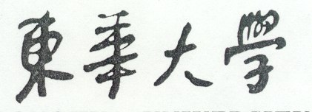
博士候选资格考核表

博士生姓名： ________________
学 号： _________________
学科、专业: _________________
导 师： _________________

填 表 日 期： 年 月 日

博士生  姓名 |  | 性 别 |  |  | 出生年月
入学时间 |  | 所在学院 |  |  | 联系电话
所属一级学科
所属二级学科
具体研究方向
硕士毕业学校及专业
本(专)科毕业学校  及专业 |  |  |  |  |  | 是否同等学力
博 士 研 究 生 学 业 成 绩 表
课 程 名 称 |  |  | 学 分 |  |  |  | 成 绩
总学分：
是否满足规定的最低学分数： 教务员签名：
填写日期： 年 月 日 学院盖章：
辅导员评价（品德、学风、敬业等）：

签名：
日期： 年 月 日
导师评价（品德、学风、敬业等）：

签名：
日期： 年 月 日
考核过程记录(由秘书填写，主要记录问答内容)：

文 献 综 述 报 告

本文献综述报告是关于学科领域的综述，与开题报告没有直接的联系。其参考要求如下:

- 学科领域发展背景和过程概述
- 学科领域中主要研究问题、方法和前沿概括
- 学科领域发展过程中有重大贡献的人及其工作介绍
- 学科领域研究展望
- 文后所附参考文献分：精读部分和泛读部分
- 考核前二周将文献综述报告打印好并按要求份数（≥5）送达学院教务员
- 结合综述报告准备不超过20分钟的口头陈述

